Информация об антикоррупционной деятельности

в МКДОУ д/с №12 с.Арзгир

Во исполнение плана мероприятий по противодействию коррупции по Ставропольскому краю от 31.05.2010 N 225-рп (ред. от 30.07.2014) в МКДОУ д/с №12 с.Арзгир были проведены следующие мероприятия:
1. Разработан план противодействия коррупции в МКДОУ д/с №12 с.Арзгир на 2015 – 2016 учебный год;
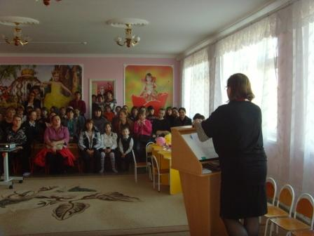
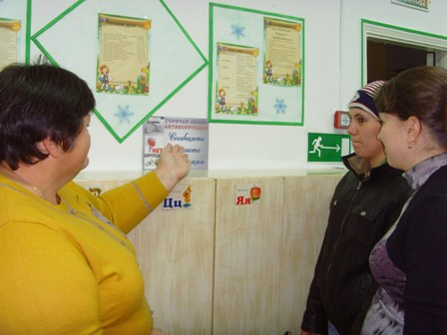
2. Создана комиссия из состава сотрудников, родителей для проведения мероприятий по соблюдению требований к служебному поведению сотрудников, урегулированию конфликта интересов, проверки достоверности сведений.
3. Сотрудники ДОУ, родители воспитанников ДОУ ознакомлены с законодательными документами по антикоррупционной деятельности в сфере образования.
4. В течение периода с сентября 2015 г. по февраль 2016 г. информация по антикоррупционной тематике (о прозрачности деятельности детского сада) размещалась на информационном стенде .
5. Проведено общее родительское собрание, на котором рассматривались вопросы формирование антикоррупционной и нравственно-правовой культуры.
6. Информирование родительской общественности о расходовании средств, поступивших в качестве добровольных пожертвований, финансово-хозяйственной деятельности ДОУ.
7. Закреплен ящик под печатью в здании для сбора информации, вопросов, предложений, замечаний, обращений со стороны работников, родителей о работе образовательного учреждения.
8. Определён день для личных приёмов родителей с целью предупреждения коррупционных проявлений
9. Проведено социологическое исследование (анкетирование) по определению уровня удовлетворённости граждан качеством и доступностью услуг в сфере образования.
10. Подведены результаты, проведённых мониторинговых исследований (2 раза в год) с педагогами на комиссии по антикоррупции.
Итогом работы учреждения по антикоррупционной деятельности за данный период является отсутствие жалоб, претензий, замечаний по поводу разных поборов, нарушений Устава, отсутствие нарушений, связанных с нецелевым использованием бюджетных средств.

Заведующий МКДОУ д/с №12 с.Арзгир Л.П.Дьяченко

